DZIEJE KULTURY FIZYCZNEJ W GDYNI 10
Geneza turystyki w Gdyni – początek XX wieku
Rozwój turystyki w wielu przypadkach podyktowany był dostępnością transportową, dzięki której wzrastała możliwość docierania do atrakcyjnych zakątków. Pod koniec XIX wieku w okolicy dzisiejszej Gdyni wybudowano tor kolejowy łączący Gdańsk ze Szczecinem, a malutką stację na zachód od Sopotu nazwano Gdingen. Jednak w przypadku Gdyni były inne powody, które sprawiły, że mała wioska rybacka powoli zyskiwała na znaczeniu jako miejscowość letniskowa. Gdynia położona zaledwie kilka kilometrów od Orłowa, które znacznie wcześniej zyskało miano nadmorskiej miejscowości letniskowej bo już w połowie XIX wieku. Gdynia i jej okolice czekały na swoje odkrycie do pierwszych lat XX wieku.
W poszukiwaniu nowego miejsca równie atrakcyjnego jak Orłowo a położonego blisko od Gdańska i Sopotu odkryto niewielką wieś Gdynię. Walory krajobrazowe miała podobne do Orłowa, jednak wyróżniała się piękną plażą z czystym, żółtym piaskiem. Właśnie w tym miejscu na początku XX wieku postanowiono wybudować pierwszy Dom Zdrojowy. Jak podaje Aleksandra Tarkowska, „Tradycje letniskowe Gdyni sięgają początku XX wieku. W 1904 roku zawiązała się spółka Ostseebad Genosenschaft Gdingen, która tuż przy plaży zbudowała Dom Kuracyjny z niewielkim ogrodem oraz pomost o długości 50 m i łazienki kąpielowe z 42 kabinami, osobnymi dla pań i panów. Do Kurhausu od stacji kolejowej wiodła aleja Kuracyjna – Kurhausalee, stanowiąca zaczątek późniejszej ulicy 10 Lutego. Przy skrzyżowaniu alei Kuracyjnej z drogą na Oksywie zaczęły powstawać pierwsze domy letniska”. Ów drewniany pomost został wybudowany ze względów praktycznych, bowiem droga morska była najkrótszą trasą łączącą Gdynię z Gdańskiem i z Sopotem. Z tych dwóch miejscowości pochodzili pierwsi goście gdyńskiego letniska, którzy przypływali do gdyńskiego domu kuracyjnego małymi stateczkami floty przybrzeżnej, które wówczas pływały po zatoce Gdańskiej. Gdyński Kurhausu zbudowanego w miejscu, gdzie obecnie znajduje się Płyta Marynarza Polskiego, przez kilkanaście lat spełniał funkcje wypoczynkowe, by pod koniec swojego istnienia przerodzić się w oazę rozpusty i uciech cielesnych. Sława tego przybytku była tak wielka, że z uwagi na liczne przypadki chorób „wstydliwych” przedstawiciele miejscowych władz zabiegali o likwidacje tego obiektu. Trochę inne spojrzenie na rozwój pierwszego obiektu letniskowego miała Dagmara Płaza – Opacka wieloletnia Pani Dyrektor Muzeum Miasta Gdyni, „aby kuracjuszy zwabić potrzeba było czegoś więcej. Istniejące w Gdańsku Towarzystwo Kąpielowe „Weichsel” dla nich właśnie postanowiło wybudować obiekt, który pozwoliłby i Gdyni nosić miano kurortu. W 1905 r. w pobliżu plaży zbudowano Kurhaus – szachulcowy budynek z salą restauracyjną, pokojami gościnnymi i tarasem otwartym w stronę morza. Niedaleko od niego powstał drewniany pomost czyli szteg, przy którym zapewne stało kilka łódek dla spragnionych morskich wycieczek, a który służył nie tylko do spacerów, ale i jako przystań dla mniejszych statków żeglugi przybrzeżnej, łączących w sezonie Gdynię z Gdańskiem i Sopotem. Amatorzy morskich kąpieli mieli do dyspozycji na gdyńskiej plaży niewielkie drewniane łazienki (osobne dla pań i panów), gdzie w kabinach można było zmienić strój na odpowiedni, by oddać się rozkoszom pływania, czy przy braku takowej umiejętności „moczenia” w wodzie”. Kąpiele morskie zyskiwały na popularności zwłaszcza wśród mieszczan, którzy pragnęli wypoczynku na łonie natury. Z uwagi na przystępność cenowa usługi letniskowe w Gdyni zyskiwały na znaczeniu.
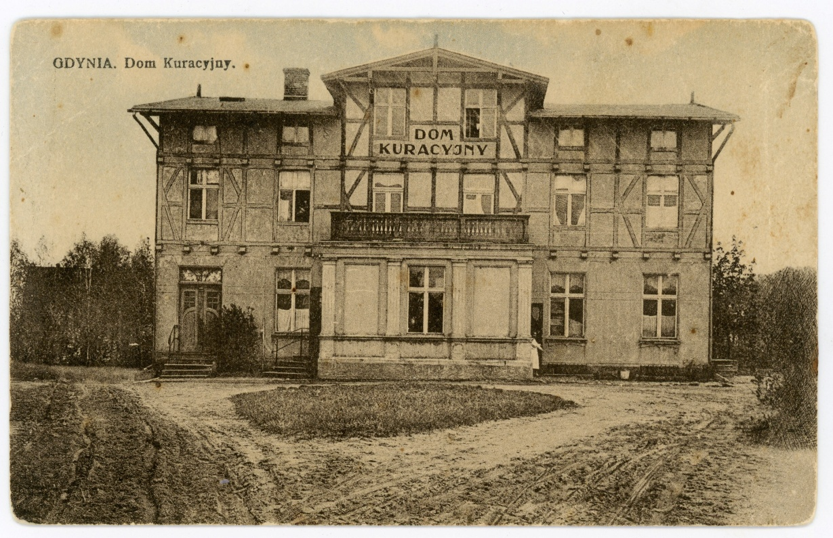
Muzeum Miasta Gdyni, sygn. I-16-56
Gdynia była otoczona przez łagodnie pochylone wzgórza morenowe dochodzące bezpośrednio do morza. Wyjątek stanowiło Oksywie i Redłowo na których to Kępach był brzeg urwisty zwany klifem. Szczególnie atrakcyjnym widokiem była pionowa ściana klifu redłowskiego, który przyciągał licznych turystów pragnących zobaczyć to osobliwe zjawisko przyrodnicze. Natomiast pomiędzy Oksywiem a Kamienna Górą rozciągała się od zachodu ku wschodowi pradolina kaszubska, której znaczne połacie stanowiły bagna i trzęsawiska. Według podań Starych Kaszubów zamieszkiwane były przez Purtki czyli Kaszubskie Diabły, które w mgliste dni i noce zwodziły podróżnych z drogi ku wodnych otchłani. Pomiędzy Sopotem a Gdynią rozciągały się moreny czołowe dochodzące do kilkudziesięciu metrów wysokości nad poziomem morza. W czasach zaboru pruskiego tereny te nabył gdański Niemiec i przez kilkadziesiąt lat był ich właścicielem. Odzyskanie niepodległości i przyznanie Polsce dostępu do morza, spowodowało, że Niemcy sprzedawali swoje majątki i przenosili się do Rzeszy. Polacy bardzo powoli przyzwyczajali się do świadomości posiadania dostępu do brzegu „wielkiej wody”, bowiem przez setki lat nie było tradycji morskich. Po odejściu Niemców, Gdynia nadal rozwijała się w kierunku turystyki letniskowej. Z uwagi na atrakcyjne położenie przyciągała inwestorów, którzy planowali inwestycje związane z ruchem turystycznym. Planowane założenie zakładało jak najmniejszą ingerencję w naturalne środowisko, ponieważ to naturalne środowisko było magnesem przyciągającym letników na wypoczynek. Jak twierdzi Michał Graban „w pierwszych latach po odzyskaniu niepodległości, w okolicach Kamiennej Góry, zakładano lokalizację hoteli i dzielnicy willowo-pensjonatowej, która miała zachęcać do osiedlania się tu polskiej inteligencji. Na koncepcję rozplanowania układu urbanistycznego wpływ miała zrodzona w Anglii na przełomie XIX i XX wieku koncepcja miasta-ogrodu (Ebenezera Howarda), w której dużą rolę miały odgrywać parki, skwery i tereny zielone”.
Druga odsłona turystyki zdrowotnej w Gdyni nastąpiła po odzyskaniu niepodległości i przyznaniu Polsce dostępu do morza. Przedsiębiorczy Polacy z odpowiednim zasobem gotówki postanowili kontynuować usługi zapoczątkowane przez Niemców. Po rekonesansie terenowym w okolicach Orłowa i Gdyni zdecydowano się na nabycie wzgórz położonych nad brzegiem zatoki gdańskiej. Łagodne pagórki porośnięte lasem idealnie nadawały się do zainwestowania w turystykę zdrowotną: „Kamienna Góra i jej otoczenie w kierunku Orłowa tworzyły mająteczek rolny, który należał do Niemca o nazwisku Bamster. Siedzibą jego była do dziś istniejąca ruina, dawniej piękny domek znany starym gdynianom pod nazwą „Łosiówka”. Kapitał na zakup tych terenów pochodził z Warszawy. Główni udziałowcy mieli w planach stworzyć kąpielisko na miarę pobliskiego Sopotu. Warunki klimatyczne były idealne do założenia kąpieliska z funkcjami mieszkalnymi. Poza tym unikatowa bliskość do morskiego brzegu zwiększała wartość zakupionej parceli: „W 1920 roku z inicjatywy warszawskiego bankiera Ryszarda Gałczyńskiego dokonano zakupu terenu pod budowę nowoczesnego i eleganckiego kąpieliska w polskiej już Gdyni. Teren ten zakupiony od gdańskiego kupca Franciszka Bamstera, przekazano spółce akcyjnej Pierwsze Polskie Towarzystwo Kąpieli Morskich. Majątek Steinberg, bo o nim mowa, położony na dwóch malowniczych wzniesieniach – Kamiennej Górze i dzisiejszym Wzgórzu Św. Maksymiliana. Letnisko nazwano Kamieńcem Pomorskim”.
Aby wyłożone fundusze zwróciły się podjęto działania zmierzające
do uzbrojenia terenu pozwalające na budowę hoteli, domów z pokojami gościnnymi
i pensjonatów. Celem inwestycji było założenie w Gdyni miejsca bardzo nowoczesnego nie odbiegającego w niczym od tak uznanego kurortu jakim był Sopot.

Jarosław Kłodziński – Badacz dziejów Gdyni. Wychował się na Oksywiu, obecnie mieszka na Obłużu. Autor Oksywskiej Ścieżki Turystycznej (m.in. wzdłuż ul. Zielonej). Promotor obiektów militarnych Oksywia i Babich Dołów. Kierownik w XIII LO i Gimnazjum nr 14, nauczyciel akademicki AWFiS. Współautor Mapy „Fortyfikacje Gdyni i okolic”

A. Tarkowska, Gdynia między wojnami, Dom Wydawniczy Księży Młyn, Łódź 2009.
D. Płaza-Opacka, Pierwsze Polskie Towarzystwo Kąpieli Morskich, [w:] Rocznik Gdyński nr 10, Towarzystwo Miłośników Gdyni, Gdynia 1992.
M. Graban, Kształtowanie się ładu przestrzennego Gdyni, [w:] H. Głogowska, M. Gawron (red.) Zeszyty Gdyńskie nr 1, Wyższa szkoła Komunikacji Społecznej,Gdynia2006, s. 34.
S. Darski , Powstająca Gdynia oczyma żeglugowca, [w:] Rocznik Gdyński nr 2, Towarzystwo Miłośników Gdyni, Gdynia 1979, s. 217-218.
Aleksandra Tarkowska, Gdynia między..., op. cit., s. 55.

